3º MEDIO EDUCACION FISICA Y SALUD GUIA Nº 1
Título de la Guía: Basquetbol | Fecha: semana del 3 al 7 de Agosto del 2020
Objetivo de Aprendizaje: Participar y promover una variedad de actividades físicas y/o deportivas de su interés y que se desarrollen en su comunidad escolar y/o en su entorno.
Habilidades: Aplicar y combinar controladamente diferentes habilidades motrices.
Nombre Docente: Patricia Suazo Fritz
Nombre Estudiante: | Curso: 3°medio

Estimados/as alumnos(as) junto con saludarlos y esperando que se encuentren muy bien de salud junto a sus familias, quisiera invitarlos a conocer algunos fundamentos defensivos y ofensivos básicos del Basquetbol.

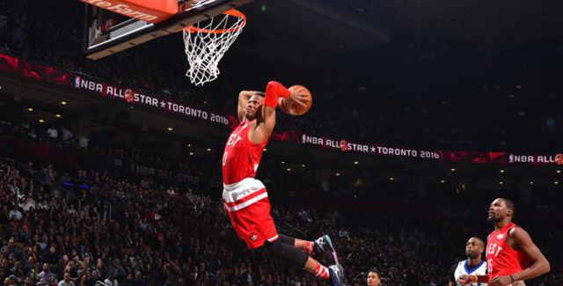
BASQUETBOL.
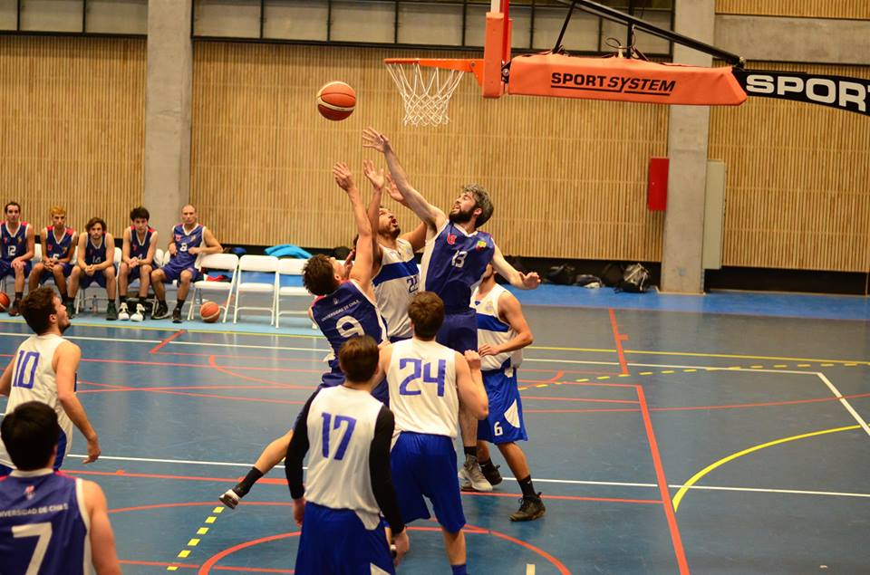
El básquetbol es un deporte grupal y competitivo que se practica por equipos de cinco jugadores cada uno, y siete suplentes. Es también conocido como baloncesto, pues consiste en encestar justamente un balón dentro de un cesto formado por una estructura de red, cuya parte superior es un aro, donde debe ingresar la pelota, venciendo el equipo que anote más puntos. Este aro se coloca a una altura de tres metros del suelo y se juega bajo techo.

SISTEMA DEFENSIVO.
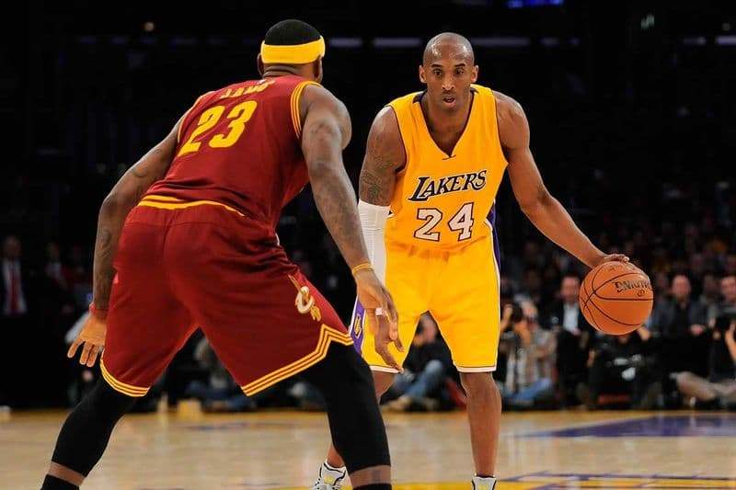
Defensa individual o al hombre: Consiste en que cada jugador del equipo defensor cubra a un atacante. El defensor solo se debe preocupar por su atacante y debe seguirle y dificultar todas sus acciones. Esta defensa se puede realizar a todo el campo o solo a media pista, y su éxito dependerá de que todos los defensores la realicen coordinadamente y con la misma intensidad.

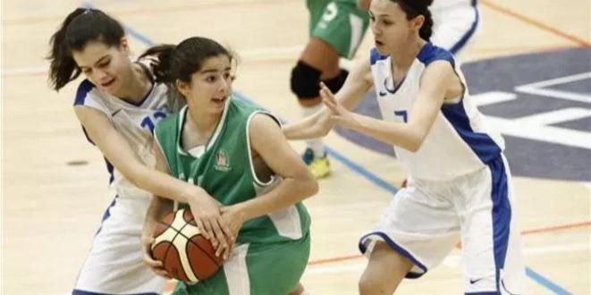
Presión: Consiste en empezar a defender desde el saque haciendo dos contra uno al jugador que lleva el balón. Es una defensa que requiere gran concentración e intensidad pero que es muy efectiva para robar balones, ya que los atacantes siempre están en inferioridad numérica.

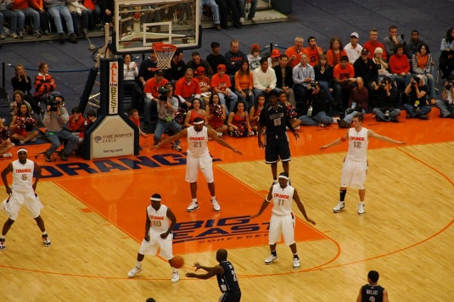
Defensa en zona: Consiste en que a cada jugador defensor se le asigna una zona del campo que es la que debe cubrir. Se deben tener muy en cuenta cuales son las zonas “calientes”, es decir, las partes donde más peligro hay de penetración o tiro.

SISTEMA OFENSIVO
La posición ofensiva es la que adopta un jugador cuando tiene el balón y quiere atacar a la canasta contraria. Rápidamente tiene que tirar a canasta, avanzar o pasar el balón de baloncesto a un compañero.

Algunos aspectos importantes son:
- Las piernas separadas, una más adelantada que la otra mirando hacia la canasta de baloncesto del equipo contrario.
- El balón cerca del pecho sujeto con ambas manos.
- Toma rápida de decisiones y movimientos o acción en función de si es tiro a canasta, pase del balón a otro jugador o avance hacia el campo contrario.
- Variando el grado de flexión de las piernas, el peso de una pierna y otra y la inclinación del tren superior del cuerpo cada jugador podrá buscar el equilibrio para realizar los movimientos con más efectividad.
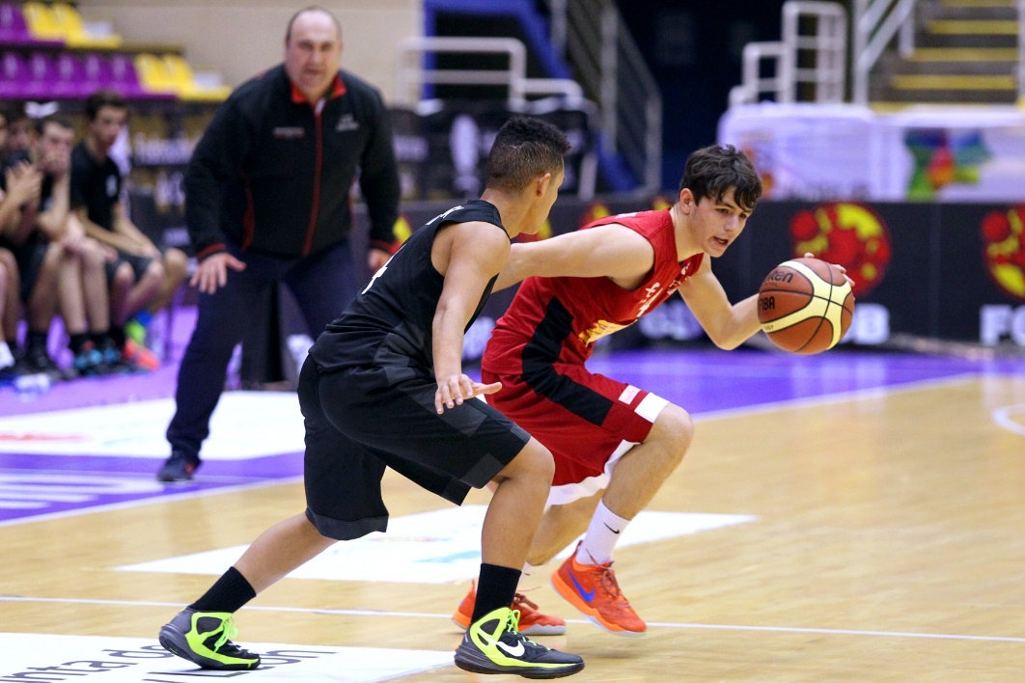

INSTRUCCIONES GENERALES: Ingresa al siguiente link, observa con atención el video y luego responde las siguientes preguntas con ayuda de la guía y el video.

https://youtu.be/SvHaPgcVkNk

1.- ¿En qué consiste el sistema de defensa uno contra uno?
2.- ¿De qué se trata el sistema de defensa zonal?
3.- ¿Cuáles son las ventajas de la jugada poste abajo?
4.- ¿Cuáles son las desventajas de las triangulaciones?
5. - ¿En qué consiste el pick and roll?

Recuerda que el desarrollo de esta guía es fundamental para la evaluación formativa de la semana nº3

Cualquier consulta o problema no dudes en escribirme a psuazo@sanfernandocollege.cl, los días martes entre las 10:00 y 13:00 hrs. tendré atención especial para ustedes. Un abrazo grande.

